

**LA GROENLANDIA E IL SUO NUOVO AEROPORTO DI NUUK**

La Groenlandia è tornata di stretta attualità da quando l’Amministrazione Trump si è insediata alla Casa Bianca. Vogliamo pertanto prendere spunto dalle continue notizie che su di essa vengono divulgate per illustrare quale è la sua situazione dal punto di vista aeroportuale e dei collegamenti aerei che interessano questo poco noto territorio il quale ha la caratteristica di ospitare la nazione meno densamente popolata della Terra. (1)

E proprio pochi mesi orsono, per la precisione il 28 novembre 2024, anche se da noi nessuno ne ha parlato, è stato inaugurato il nuovo aeroporto internazionale della Capitale, di Nuuk, una data che segna un svolta importante per il turismo in [Groenlandia](https://www.lonelyplanetitalia.it/destinazioni/groenlandia). Fino ad allora infatti, l'hub della compagnia nazionale *Air Greenland*, nonché il principale aeroporto della Groenlandia, era l'[aeroporto di Kangerlussuaq](https://it.wikipedia.org/wiki/Aeroporto_di_Kangerlussuaq), ma in seguito alla ristrutturazione dell'aeroporto di Nuuk, tutti i voli che operavano a Kangerlussuaq, tranne alcuni, sono stati spostati al nuovo scalo della Capitale. Ora sarà possibile accogliere voli transatlantici diretti da e verso la capitale della Groenlandia, riducendo così tempi e costi di percorrenza. Fino a oggi infatti per raggiungere l’isola bisognava avvalersi di navi da crociera e il mezzo aereo era disponibile solo via Reykjavík o Copenaghen con velivoli di capacità ridotta.

L’aeroporto di Nuuk risale al 1979 ma per le sole operazioni con aerei STOL che ora dispone di una pista di 2.200 metri sarà seguito a breve da altri due nuovi aeroporti nelle città di Ilulissat e Qaqortoq, che dovrebbero venir inaugurati entro il 2026. Con i tre scali funzionanti si potrà viaggiare in modo più economico e veloce rispetto ad adesso. In Groenlandia le strade sono quasi inesistenti, e l’aereo rappresenta l’unico mezzo per spostarsi rapidamente . Qui il turismo di massa non sarà mai possibile, proprio perché le caratteristiche del paese non lo permettono ed è per questo che la Groenlandia sta puntando su una fascia ben precisa: quella dei viaggiatori d’avventura.

La costruzione del nuovo aeroporto di NUUK (Iata:GOH, Icao:BGGH), è stata accompagnata da colorite vicende in quanto fra le società che avevano presentato il loro interesse vi era la Cinese CCCC, China Communications Construction Company, una società statale cinese. Nel gennaio 2018 Pechino aveva espresso l'ambizione di creare una “Via della seta polare” sviluppando le rotte di navigazione aperte dal riscaldamento globale e incoraggiando le imprese a costruire infrastrutture nell'Artico. La società era stata selezionata dall'operatore del progetto Kalaallit Airports insieme ad altre cinque società per l'ammodernamento degli aeroporti, il cui costo era stato stimato in 3,6 miliardi di corone danesi.

Ma successivamente l’offerta della società cinese che riguardava la costruzione di due aeroporti in Groenlandia fra cui anche quello di Nuuk, è stata ritirata. Sembra evidente che in quell’occasione la Groenlandia ha preferito la Danimarca a Pechino per finanziare i progetti previsti e forse anche per non creare problemi con gli USA che in Groenlandia hanno basi militari.

La Groenlandia, come è apparso evidente dalle dichiarazioni circolate in questi giorni, è strategicamente importante per l'esercito statunitense e per il suo sistema di allerta avanzato dei missili balistici, poiché la rotta più breve dall'Europa al Nord America passa per l'isola artica.

L'aeroporto di Nuuk è ora è la base tecnica di Air Greenland, la compagnia aerea di bandiera della Groenlandia, che collega la capitale con quasi tutte le città del Paese e da ora con destinazioni internazionali che potranno venir operate da aerei più capienti, come i Boeing 737 o gli Airbus 320. Le rotte internazionali sono fornite anche dalla islandese Icelandair tutto l'anno e da SAS e United Airlines su base stagionale.

La compagnia aerea nazionale groenlandese è stata fondata nel 1960 con la denominazione di Greenland Airlines, ma nel 2002 ha adottato il nuovo nome di *Air Greenland*.

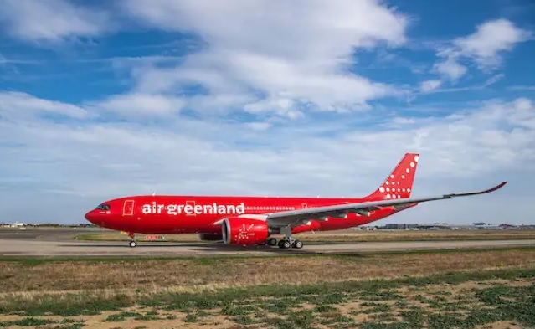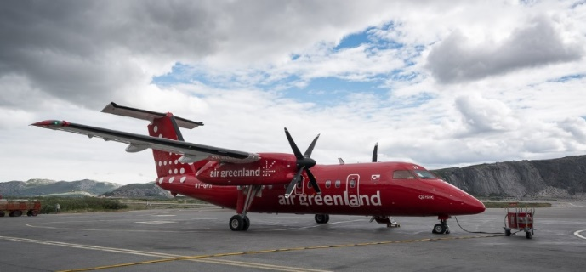

*A sinistra l’Airbus 330 e a destra il DHC8, tutti i velivoli portano l’immatricolazione norvegese “OY”*

Quando il 28 novembre 2024 il nuovo aeroporto è stato aperto al traffico sono partiti i voli per Copenaghen e per Reykiavik *(vedi sottostante mappa)* operati con l’Airbus 330.

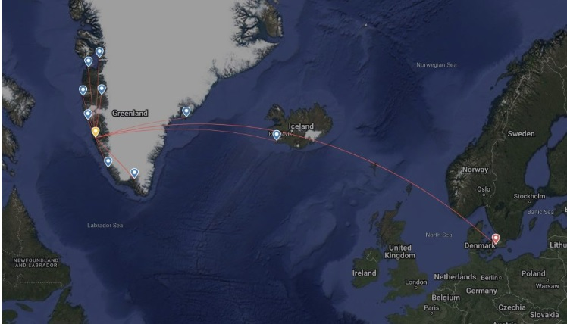

Attualmente la flotta è composta da un Airbus 330-800 e da otto De Havilland DHC8, ma per il 2025 la compagnia ha annunciato che utilizzerà aeromobili Boeing 737 presi in leasing per operare collegamenti con Billund e Aalborg. La rotta da Nuuk all'aeroporto di Billund farà scalo anche all'aeroporto internazionale di Keflavík, espandendo la capacità di Air Greenland verso l'Islanda. Insomma pare evidente che con la allungata pista le operazioni della compagnia groenlandese subiranno un deciso incremento, sia come numero destinazioni servite, sia come numero collegamenti.

Nei primi mesi di attività, l'aeroporto di Nuuk ha incontrato diverse difficoltà operative. Al momento dell'apertura, era stata concessa un'approvazione limitata solo ad Air Greenland e Icelandair per operare voli commerciali. Gli avvicinamenti ILS non erano operativi ed erano in vigore requisiti di sicurezza più stringenti, tra cui le restrizioni sull'attrito delle piste. Le condizioni meteorologiche avverse che incidono sui minimi di attrito della pista hanno portato a numerose cancellazioni comportando la temporanea riattivazione dell'aeroporto di Kangerlussuaq come hub operativo, ma i problemi sono stati superati ed ora il nuovo aeroporto è pienamente funzionale ed operativo.

Rimane solo da rimanere sintonizzati per vedere come si concluderà la richiesta degli Usa di annettere il territorio quale cinquantunesimo Stato dell’Unione…..

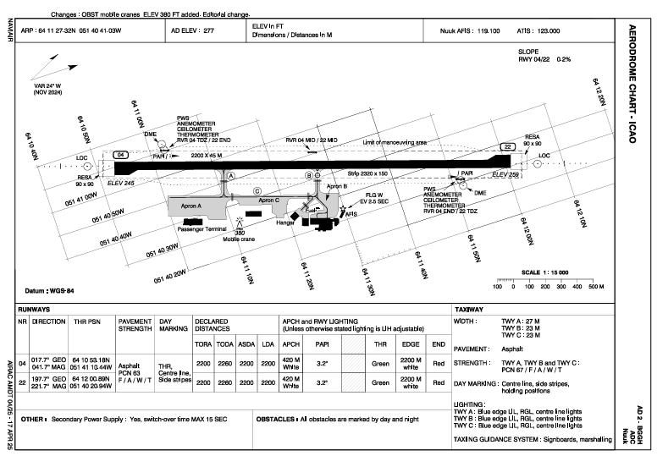

*La carta di Aerodromo del nuovo aeroporto di Nuuk ove spicca la pista di 2200 metri di lunghezza e 45 di larghezza, orientamento 04/22.*

1. Ricordiamo come dal punto di vista politico La Groenlandia è un territorio appartenente al [Regno di Danimarca](https://it.wikipedia.org/wiki/Regno_di_Danimarca), comprendente anche la [Danimarca](https://it.wikipedia.org/wiki/Danimarca) continentale e le isole [Fær Øer](https://it.wikipedia.org/wiki/F%C3%A6r_%C3%98er). Nel 1979 all'isola venne concesso l'[autogoverno](https://it.wikipedia.org/wiki/Autogoverno)  mediante una legge approvata nel 1978. n seguito al [referendum del 2008](https://it.wikipedia.org/wiki/Referendum_in_Groenlandia_del_2008), sono state trasferite al [governo locale](https://it.wikipedia.org/wiki/Naalakkersuisut) le competenze in ambito legislativo, giudiziario e nella gestione delle risorse naturali. Il referendum, seppure oggetto di critiche e non vincolante per il parlamento danese, è stato riconosciuto da quest'ultimo e la sua applicazione è divenuta effettiva il 21 giugno 2009, costituendo un passaggio importante verso l'indipendenza. Attualmente la Danimarca mantiene ancora il controllo su finanze, politica estera e difesa militare.
2. Short Take Off and Landing, ovvero velivoli a decollo e atterraggio corto.

*29 Marzo 2025*

***Aviation-Industry-News.com***

**E’ uscito il nuovo libro:**

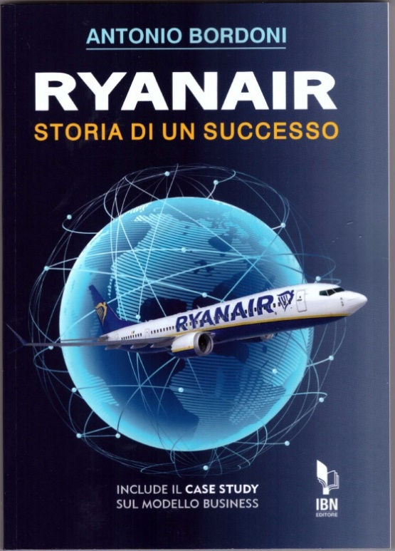

Ryanair è la compagnia aerea più discussa del nostro tempo. La sua storia, la sua ascesa, i suoi successi non sono conosciuti come meritano. Di lei sentiamo parlare quando viene data notizia di una causa in tribunale o di un richiamo da parte di una qualche autorità aeronautica, ma poi dell’esito finale di queste operazioni, dei ricorsi -il più delle volte vinti- non se ne parla, e così intorno ad essa fioriscono leggende metropolitane e pretestuose opinioni. Me se la compagnia irlandese è riuscita a superare tutte le compagnie aeree europee, anche quelle di bandiera, nel numero passeggeri trasportati ed è attualmente -anno 2024- la seconda al mondo, una ragione del suo incredibile successo deve pure esserci, e crediamo sia opportuno portarlo a conoscenza di tutti coloro (200 milioni all’anno) che si imbarcano sui suoi aerei. Il modello da lei lanciato è stato poi copiato da altri vettori ed oggi il tema del *Low Cost* è di grande attualità. Indubbiamente Ryanair merita un “Case Study” ovvero un rapporto completo dei risultati, dell’esame dei temi emergenti di un’azienda nel contesto della sua vita reale. Analizzare il suo Case Study si può rivelare fondamentale per qualsiasi imprenditore. Identificando i problemi che impediscono a un’azienda di raggiungere tutti i suoi obiettivi, è più facile apportare le correzioni necessarie per promuovere il successo attraverso la raccolta dei dati pertinenti. Quindi non solo storia e numeri, ma anche uno sguardo approfondito su ciò che *il modello* Ryanair può insegnare nel linguaggio del marketing aziendale.

INVITIAMO I LETTORI DELLA NOSTRA NEWSLETTER A COMUNICARCI NOMINATIVI INTERESSATI A RICEVERE LA STESSA. L’ABBONAMENTO E’ COMPLETAMENTE GRATUITO E PUO’ ESSERE CANCELLATO IN QUALSIASI MOMENTO.

INVIARE RICHIESTE A: [antonio.bordoni@yahoo.it](mailto:antonio.bordoni@yahoo.it)